**Ihr braucht:**

* Tablet oder Smartphone
* Arbeitsmappe

**C:\Users\My Home\AppData\Local\Microsoft\Windows\Temporary Internet Files\Content.IE5\HEARY3OT\MC900298283[1].wmfA1: Kennt Ihr alle Planeten unseres Sonnensystems? Zählt sie auf.**

……………………………………………………………………………………………………………………………………………………………………………………………………………………………………………………………………………………………………………………………………………………………………………………………………………………………………………………

C:\Users\My Home\AppData\Local\Microsoft\Windows\Temporary Internet Files\Content.IE5\BMDQ303C\MC900311578[1].wmfTipp: „**M**ein **V**ater **E**rklärt **M**ir **J**eden **S**amstagabend **U**nseren **N**achthimmel.“

**C:\Users\My Home\AppData\Local\Microsoft\Windows\Temporary Internet Files\Content.IE5\HEARY3OT\MC900298283[1].wmfA2: Öffnet das Programm *Redshift* auf Eurem Smartphone oder Tablet.**

C:\Users\My Home\AppData\Local\Microsoft\Windows\Temporary Internet Files\Content.IE5\BMDQ303C\MC900311578[1].wmf Geht auf das linke untere Symbol Redshift.PNG **Einstellungen**, dann weiter auf **Sonnensystem** und **Umlaufbahnen**. Dort stellt ihr die Sichtbarkeit der Umlaufbahnen nur von **Planeten** ein.

Im nächsten Schritt geht ihr auf das rechte untere Symbol Redshift.PNG **Extras,** weiter auf **3D-Flug starten** und **Blick auf das Sonnensystem**. Die Planeten liegen nun alle auf Umlaufbahnen vor euch (vgl. Abb. 1).

Euer Bildschirm sollte dann so aussehen:

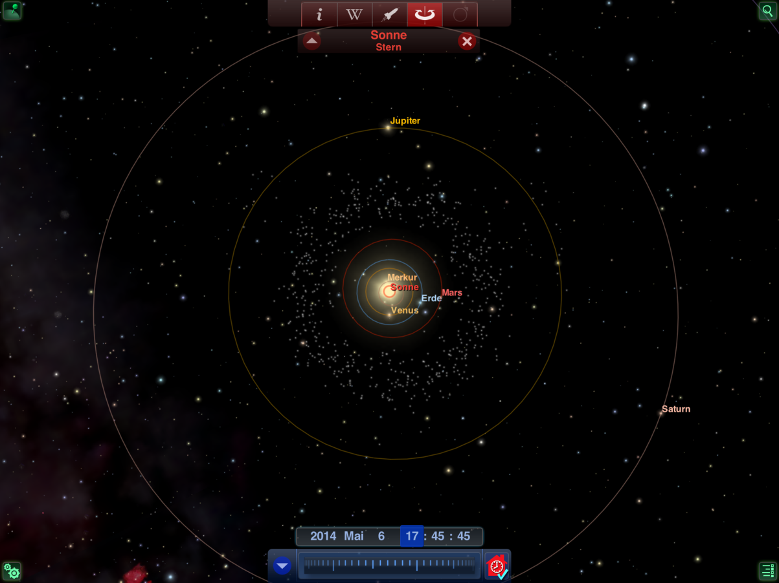

Abbildung : Sonnensystem; Quelle: Redshift

**Überprüft nun ob Ihr alle Planeten in Aufgabe 1 korrekt genannt habt.   
Ergänzt die Beschriftung in Abbildung 2.**

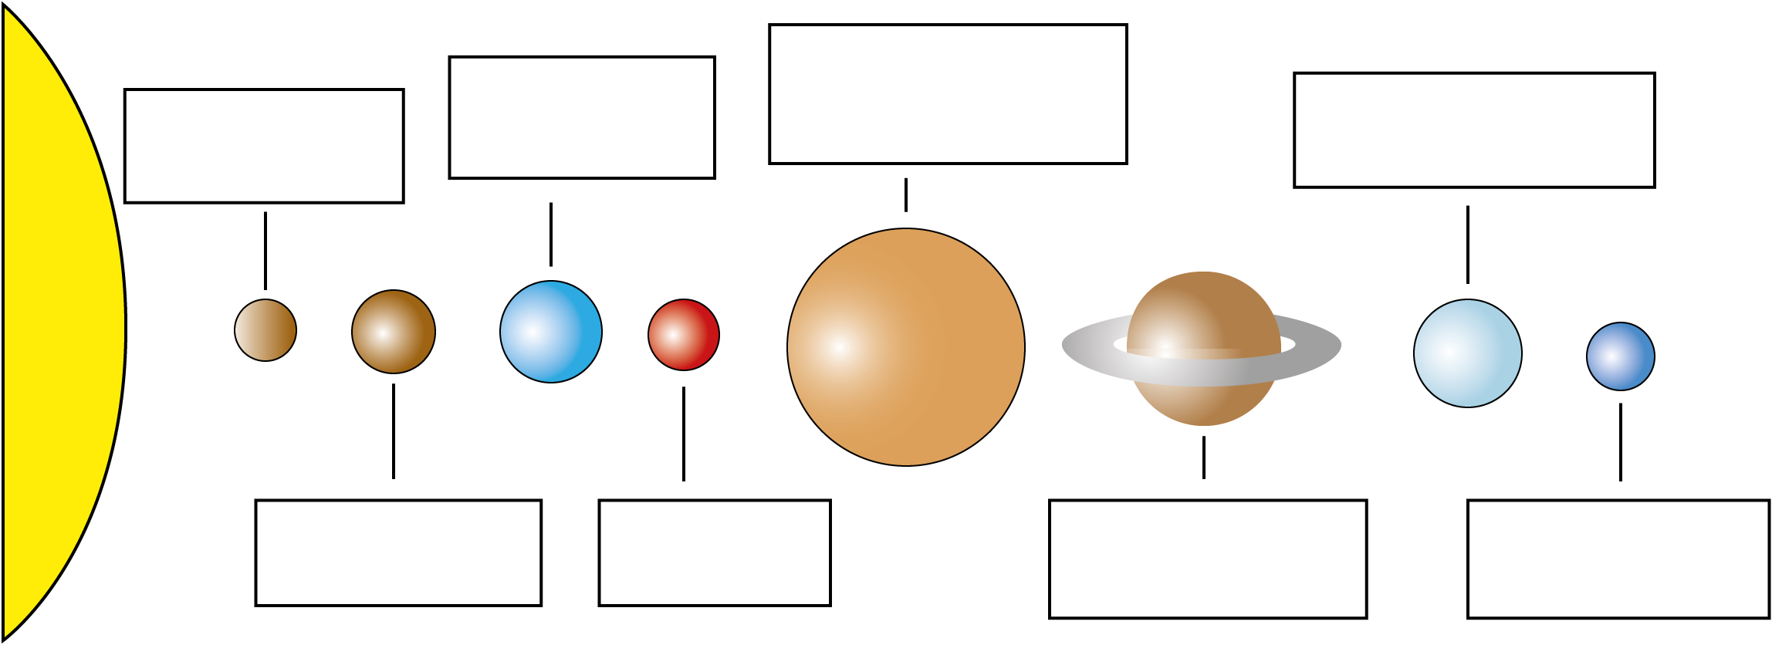

Abbildung : Das Sonnensystem vereinfacht dargestellt

**C:\Users\My Home\AppData\Local\Microsoft\Windows\Temporary Internet Files\Content.IE5\HEARY3OT\MC900298283[1].wmfA3: Nun wollen wir uns die einzelnen Planeten genauer ansehen. Dazu öffnen wir ein weiteres Programm: *Solar Walk*.**

C:\Users\My Home\AppData\Local\Microsoft\Windows\Temporary Internet Files\Content.IE5\BMDQ303C\MC900311578[1].wmf Die Lupe  unten links in Solar Walk ist das Suchzeichen. Dort könnt Ihr auf die einzelnen Planeten klicken. Seid Ihr bei einem Planeten gelandet, dann könnt Ihr unten in der Mitte des Bildschirms 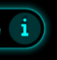 Informationen und Bilder zu dem Planeten ansehen.

**Bei einer Planeten-Olympiade soll festgestellt werden, welcher Planet der**

* **größte oder kleinste**
* **heißeste oder kälteste**
* **schwerste oder leichteste ist.**

**Sucht Euch dazu die Informationen aus dem Programm und tragt diese auf den nächsten Seiten ein. Benennt anschließend die Champions der Planetenolympiade!**

***Sonne*** *(ist allerdings kein Planet, sondern ein Stern!)****:***

*Radius:……………………………………………………………………………………………………………….*

*Volumen: ……………………………………………………………………………………………………………*

*Oberflächentemperatur:…………………………………………………………………………………….*

*Masse:………………………………………………………………………………………………………………*

*Alter: ………………………………………………………………………………………………………………….*

*Das interessiert mich noch: ………………………………………………………………………………………………………………………………………………………………………………………………………………………………………………………………………………………………………………………………………*

***Merkur:***

*Entfernung zur Sonne:………………………………………………………………………………………..*

*Radius:……………………………………………………………………………………………………………….*

*Oberflächentemperatur:…………………………………………………………………………………….*

*Masse:………………………………………………………………………………………………………………*

*Keine Monde*

*Das interessiert mich noch: ………………………………………………………………………………………………………………………………………………………………………………………………………………………………………………………………………………………………………………………………………*

***Venus:***

*Entfernung zur Sonne:………………………………………………………………………………………..*

*Radius:……………………………………………………………………………………………………………….*

*Oberflächentemperatur:…………………………………………………………………………………….*

*Masse:………………………………………………………………………………………………………………*

*Keine Monde*

*Das interessiert mich noch: ………………………………………………………………………………………………………………………………………………………………………………………………………………………………………………………………………………………………………………………………………*

***Erde:***

*Entfernung zur Sonne:………………………………………………………………………………………..*

*Radius:……………………………………………………………………………………………………………….*

*Oberflächentemperatur:…………………………………………………………………………………….*

*Masse:………………………………………………………………………………………………………………*

*Monde: ………………………………………………………………………………………………………………*

*Das interessiert mich noch: ………………………………………………………………………………………………………………………………………………………………………………………………………………………………………………………………………………………………………………………………………*

***Mars:***

*Entfernung zur Sonne:………………………………………………………………………………………..*

*Radius:……………………………………………………………………………………………………………….*

*Oberflächentemperatur:…………………………………………………………………………………….*

*Masse:………………………………………………………………………………………………………………*

*Monde: ………………………………………………………………………………………………………………*

*Das interessiert mich noch: ………………………………………………………………………………………………………………………………………………………………………………………………………………………………………………………………………………………………………………………………………*

***Jupiter:***

*Entfernung zur Sonne:………………………………………………………………………………………..*

*Radius:……………………………………………………………………………………………………………….*

*Oberflächentemperatur:…………………………………………………………………………………….*

*Masse:………………………………………………………………………………………………………………*

*Monde: ………………………………………………………………………………………………………………*

*Das interessiert mich noch: ………………………………………………………………………………………………………………………………………………………………………………………………………………………………………………………………………………………………………………………………………*

***Saturn:***

*Entfernung zur Sonne:………………………………………………………………………………………..*

*Radius:……………………………………………………………………………………………………………….*

*Oberflächentemperatur:…………………………………………………………………………………….*

*Masse:………………………………………………………………………………………………………………*

*Monde: ………………………………………………………………………………………………………………*

*Das interessiert mich noch: ………………………………………………………………………………………………………………………………………………………………………………………………………………………………………………………………………………………………………………………………………*

***Uranus:***

*Entfernung zur Sonne:………………………………………………………………………………………..*

*Radius:……………………………………………………………………………………………………………….*

*Oberflächentemperatur:…………………………………………………………………………………….*

*Masse:………………………………………………………………………………………………………………*

*Monde: ………………………………………………………………………………………………………………*

*Das interessiert mich noch: ………………………………………………………………………………………………………………………………………………………………………………………………………………………………………………………………………………………………………………………………………*

***Neptun:***

*Entfernung zur Sonne:………………………………………………………………………………………..*

*Radius:……………………………………………………………………………………………………………….*

*Oberflächentemperatur:…………………………………………………………………………………….*

*Masse:………………………………………………………………………………………………………………*

*Monde: ………………………………………………………………………………………………………………*

*Das interessiert mich noch: ………………………………………………………………………………………………………………………………………………………………………………………………………………………………………………………………………………………………………………………………………*

hiermit ernenne ich

…………………………………………………………………………………....

zum größten Planeten des Sonnensystems.

Hiermit ernenne ich

…………………………………………………………………………………….

zum kleinsten Planeten des Sonnensystems.

Hiermit ernenne ich

……………………………………………………………………………………

zum heißesten Planeten des Sonnensystems.

Hiermit ernenne ich

…………………………………………………………………………………….

zum kältesten Planeten des Sonnensystems.

Hiermit ernenne ich

…………………………………………………………………………………….

zum Planeten mit der größten Masse im Sonnensystem.

Hiermit ernenne ich

…………………………………………………………………………………….

zum Planeten mit der kleinsten Masse im Sonnensystem.

**Für besonders Interessierte:**

**C:\Users\My Home\AppData\Local\Microsoft\Windows\Temporary Internet Files\Content.IE5\BMDQ303C\MC900217120[1].wmf Damit Ihr abschließend die Größen der Planeten im Verhältnis zueinander besser erkennen könnt, seht euch auf *Solar Walk* einen Kurzfilm dazu an.**

C:\Users\My Home\AppData\Local\Microsoft\Windows\Temporary Internet Files\Content.IE5\BMDQ303C\MC900311578[1].wmf Dazu geht Ihr auf das rechte untere Symbol  im Programm und auf **Extras**. Dort findet Ihr das erste Video: **Der Vergleich der Umfänge**.

**Weiter:**

**C:\Users\My Home\AppData\Local\Microsoft\Windows\Temporary Internet Files\Content.IE5\HEARY3OT\MC900298283[1].wmfA4: Die Umlaufdauer der Erde um die Sonne beträgt ungefähr 365 Tage. Dies entspricht einem Jahr auf der Erde. Nun wollen wir mit einer Zeitreise mehr über die Umlaufzeiten der anderen Planeten erfahren.**

**Öffnet dazu wieder das Programm *Redshift*.**

C:\Users\My Home\AppData\Local\Microsoft\Windows\Temporary Internet Files\Content.IE5\BMDQ303C\MC900311578[1].wmf Die Umlaufbahnen der Planeten sollten eingestellt sein. Unter **Extras** und **3D-Flug starten** klickt Ihr wieder **Blick auf das Sonnensystem** an. Zoomt etwas in das Sonnensystem hinein, so dass Ihr einen guten Blick auf Merkur, Venus, Erde und Mars habt.

Am unteren Rand mittig im Bildschirm findet Ihr eine Zeitskala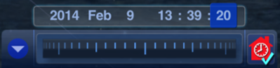. Wenn Ihr auf die Skala klickt, erscheint ein Rädchen. Damit könnt Ihr die Zeit vor und zurück stellen. Sind die Sekunden in einem blauen Kästchen, so verstellt Ihr die Sekunden. Um schnellerer Umläufe zu beobachten könnt Ihr auch die Minuten, Stunden, Tage, Monate, Jahre markieren. Klickt Ihr auf das kleine Haus rechts, kommt Ihr wieder in die jetzige Zeit zurück, bzw. haltet sie an, wenn Ihr ein weiteres Mal klickt.

**Die Aufgabe geht auf der nächsten Seite weiter!**

**Versucht nun mit einer Reise in die Zukunft oder in die Vergangenheit heraus zu finden, wie oft sich Merkur, Mars und Jupiter um die Sonne drehen, während die Erde eine Umlaufbahn durchläuft.**

**Teilt dazu ein Gruppenmitglied als Erdbeobachter ein, der nach einem Erdumlauf die Zeit stoppt. Mindestens ein Gruppenmitglied beobachtet dazu den anderen Planeten und zählt die Umläufe bis zum Stopp und die anderen überprüfen die Zeitskala (ein genauer Umlauf der Erde dauert 365 Tage 6 Stunden und 9 Minuten).**

*Während die Erde einmal die Sonne umkreist, schafft der Merkur ungefähr ………… Umläufe um die Sonne.*

*Während die Erde einmal die Sonne umkreist, schafft der Mars ungefähr .………… Umläufe um die Sonne.*

*Während die Erde einmal die Sonne umkreist, schafft der Jupiter ungefähr ………… Umläufe um die Sonne.*

**Was können wir daraus folgern? Verbindet die richtigen Aussagen durch Linien!**

|  |  |  |
| --- | --- | --- |
| *Kleine Umlaufbahn* |  | *Lange Umlaufzeit* |
| *Große Umlaufbahn* | *Kurze Umlaufzeit* |

**C:\Users\My Home\AppData\Local\Microsoft\Windows\Temporary Internet Files\Content.IE5\HEARY3OT\MC900298283[1].wmfA5: Neben den Planetenumlaufbahnen sind noch weitere Bahnen um unsere Sonne zu finden. Betrachtet dazu die Graphik genauer.**

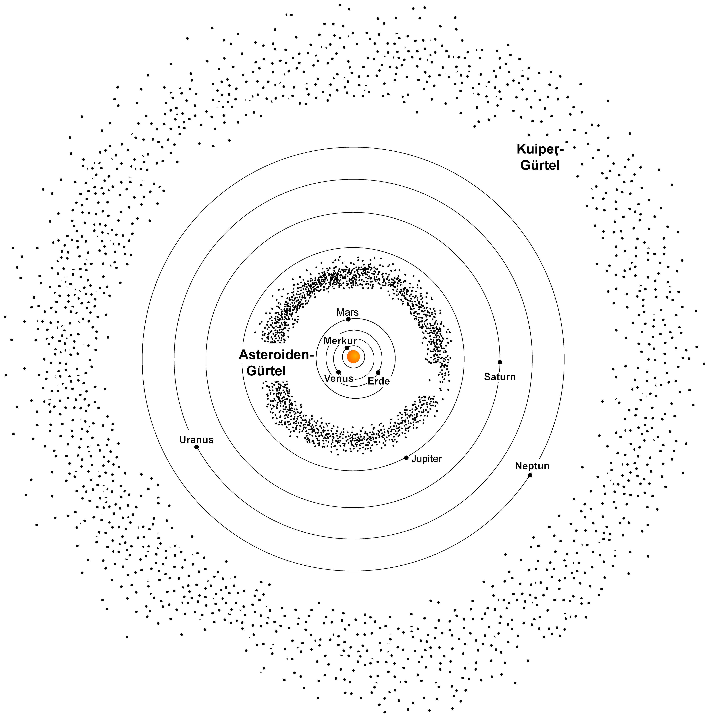

Abbildung : Asteroiden- und Kuiper-Gürtel

***Der Asteroidengürtel befindet sich zwischen Mars- und Jupiterbahn und ist die Bahn von unzähligen Asteroiden. Das sind kleine Himmelskörper, die oft aus Gestein und Metall bestehen.***

***Der Kuipergürtel befindet sich außerhalb der Neptunbahn und beinhaltet ebenfalls unzählige Kleinkörper auf seiner Bahn. Diese bestehen meist aus tiefgefrorenen Felsbrocken, Schutt und Eis.***

***Inzwischen weiß man durch unterschiedliche Sonden schon mehr über die Oberfläche und Form verschiedener Asteroiden. Kometen sind aber oft sehr weit entfernt, weshalb es schwer ist, Informationen über sie zu bekommen.***

**C:\Users\My Home\AppData\Local\Microsoft\Windows\Temporary Internet Files\Content.IE5\BMDQ303C\MC900217120[1].wmfIm Programm *Redshift* könnt Ihr Euch einige Asteroiden ansehen.**

C:\Users\My Home\AppData\Local\Microsoft\Windows\Temporary Internet Files\Content.IE5\BMDQ303C\MC900311578[1].wmf Geht dazu auf das rechte untere Symbol **Extras Redshift.PNG**, weiter auf **3D-Flug starten** zu den **Asteroiden**.

**Beschreibt Form und Farbe der Asteroiden!**

................................................................................................................................................................................................................................................................................................................................................................................................

**C:\Users\My Home\AppData\Local\Microsoft\Windows\Temporary Internet Files\Content.IE5\HEARY3OT\MC900298283[1].wmfA6: Im Asteroiden- und Kuipergürtel sind nicht nur unförmige Klein-teile zu entdecken. Auch Zwergplaneten wie Ceres und Pluto ziehen dort ihre Bahnen.**

**Wechselt wieder in das Programm *Solar Walk.***

**Sucht dort die Bahnen der zwei genannten Zwergplaneten und tragt diese Bahnen in die Abbildung 3 aus A5 ein.**

C:\Users\My Home\AppData\Local\Microsoft\Windows\Temporary Internet Files\Content.IE5\BMDQ303C\MC900311578[1].wmf Tipp: Sucht die Zwergplaneten im Programm und zoomt dann weiter weg. Dann erscheinen mit der Zeit die Umlaufbahnen der Zwergplaneten.

**Wenn es Euch mit *Solar Walk* schwer fällt, die Bahnen zu finden, versucht es mit *Redshift.***

C:\Users\My Home\AppData\Local\Microsoft\Windows\Temporary Internet Files\Content.IE5\BMDQ303C\MC900311578[1].wmf Geht dazu auf **Einstellungen** und weiter auf **Sonnensystem.** Dort stellt Ihr unter **Umlaufbahnen** die Sichtbarkeit der **Zwergplaneten** und **Planeten** ein.

**Zusatzaufgabe für besonders schnelle Köpfe:**

**C:\Users\My Home\AppData\Local\Microsoft\Windows\Temporary Internet Files\Content.IE5\HEARY3OT\MC900298283[1].wmfA7: Früher zählte Pluto zu den neun Planeten unseres Sonnensystems. Doch seit 2006 wird Pluto als Zwergplanet bezeichnet. Aber was ist an einem Zwergplanet anders als an einem normalen Planeten?**

**Dazu wollen wir uns die Definition von einem Planeten ansehen:**

1. ***Er muss einen Stern umkreisen und selbst kein Stern sein.***
2. ***Er muss so viel Masse besitzen, dass er eine Kugelform aufweist.***
3. ***Er muss auf seiner Bahn das mit Abstand größte Objekt sein (die Bahn sollte von anderen Körpern frei sein).***

Definition: <www.planeten.ch/NeuePlanetendefinition>

**Überprüft diese drei Punkte für Pluto im Programm *Solar Walk.***

1. *trifft zu trifft nicht zu*
2. *trifft zu trifft nicht zu*
3. *trifft zu trifft nicht zu* Beachte den Tipp!

 Tipp: Der dritte Punkt ist etwas schwer zu überprüfen. Allerdings habt Ihr in A5 die Bahnen der Zwergplaneten eingetragen. In welchen Gebieten verlaufen sie?

**Könnt Ihr nun mit Hilfe der Definition für Planeten und Euren Erkenntnissen über Pluto eine Definition über Zwergplaneten verfassen?**

……………………………………………………………………………………………………………………………………………………………………………………………………………………………………………………………………………………………………………………………………………………………………………………………………………………………………………………………………………………………………………………………………………………………………………………………………………………………………………………………………………………………………………………………………………………………………………………………